МОУ « Юрическая основная общеобразовательная школа»

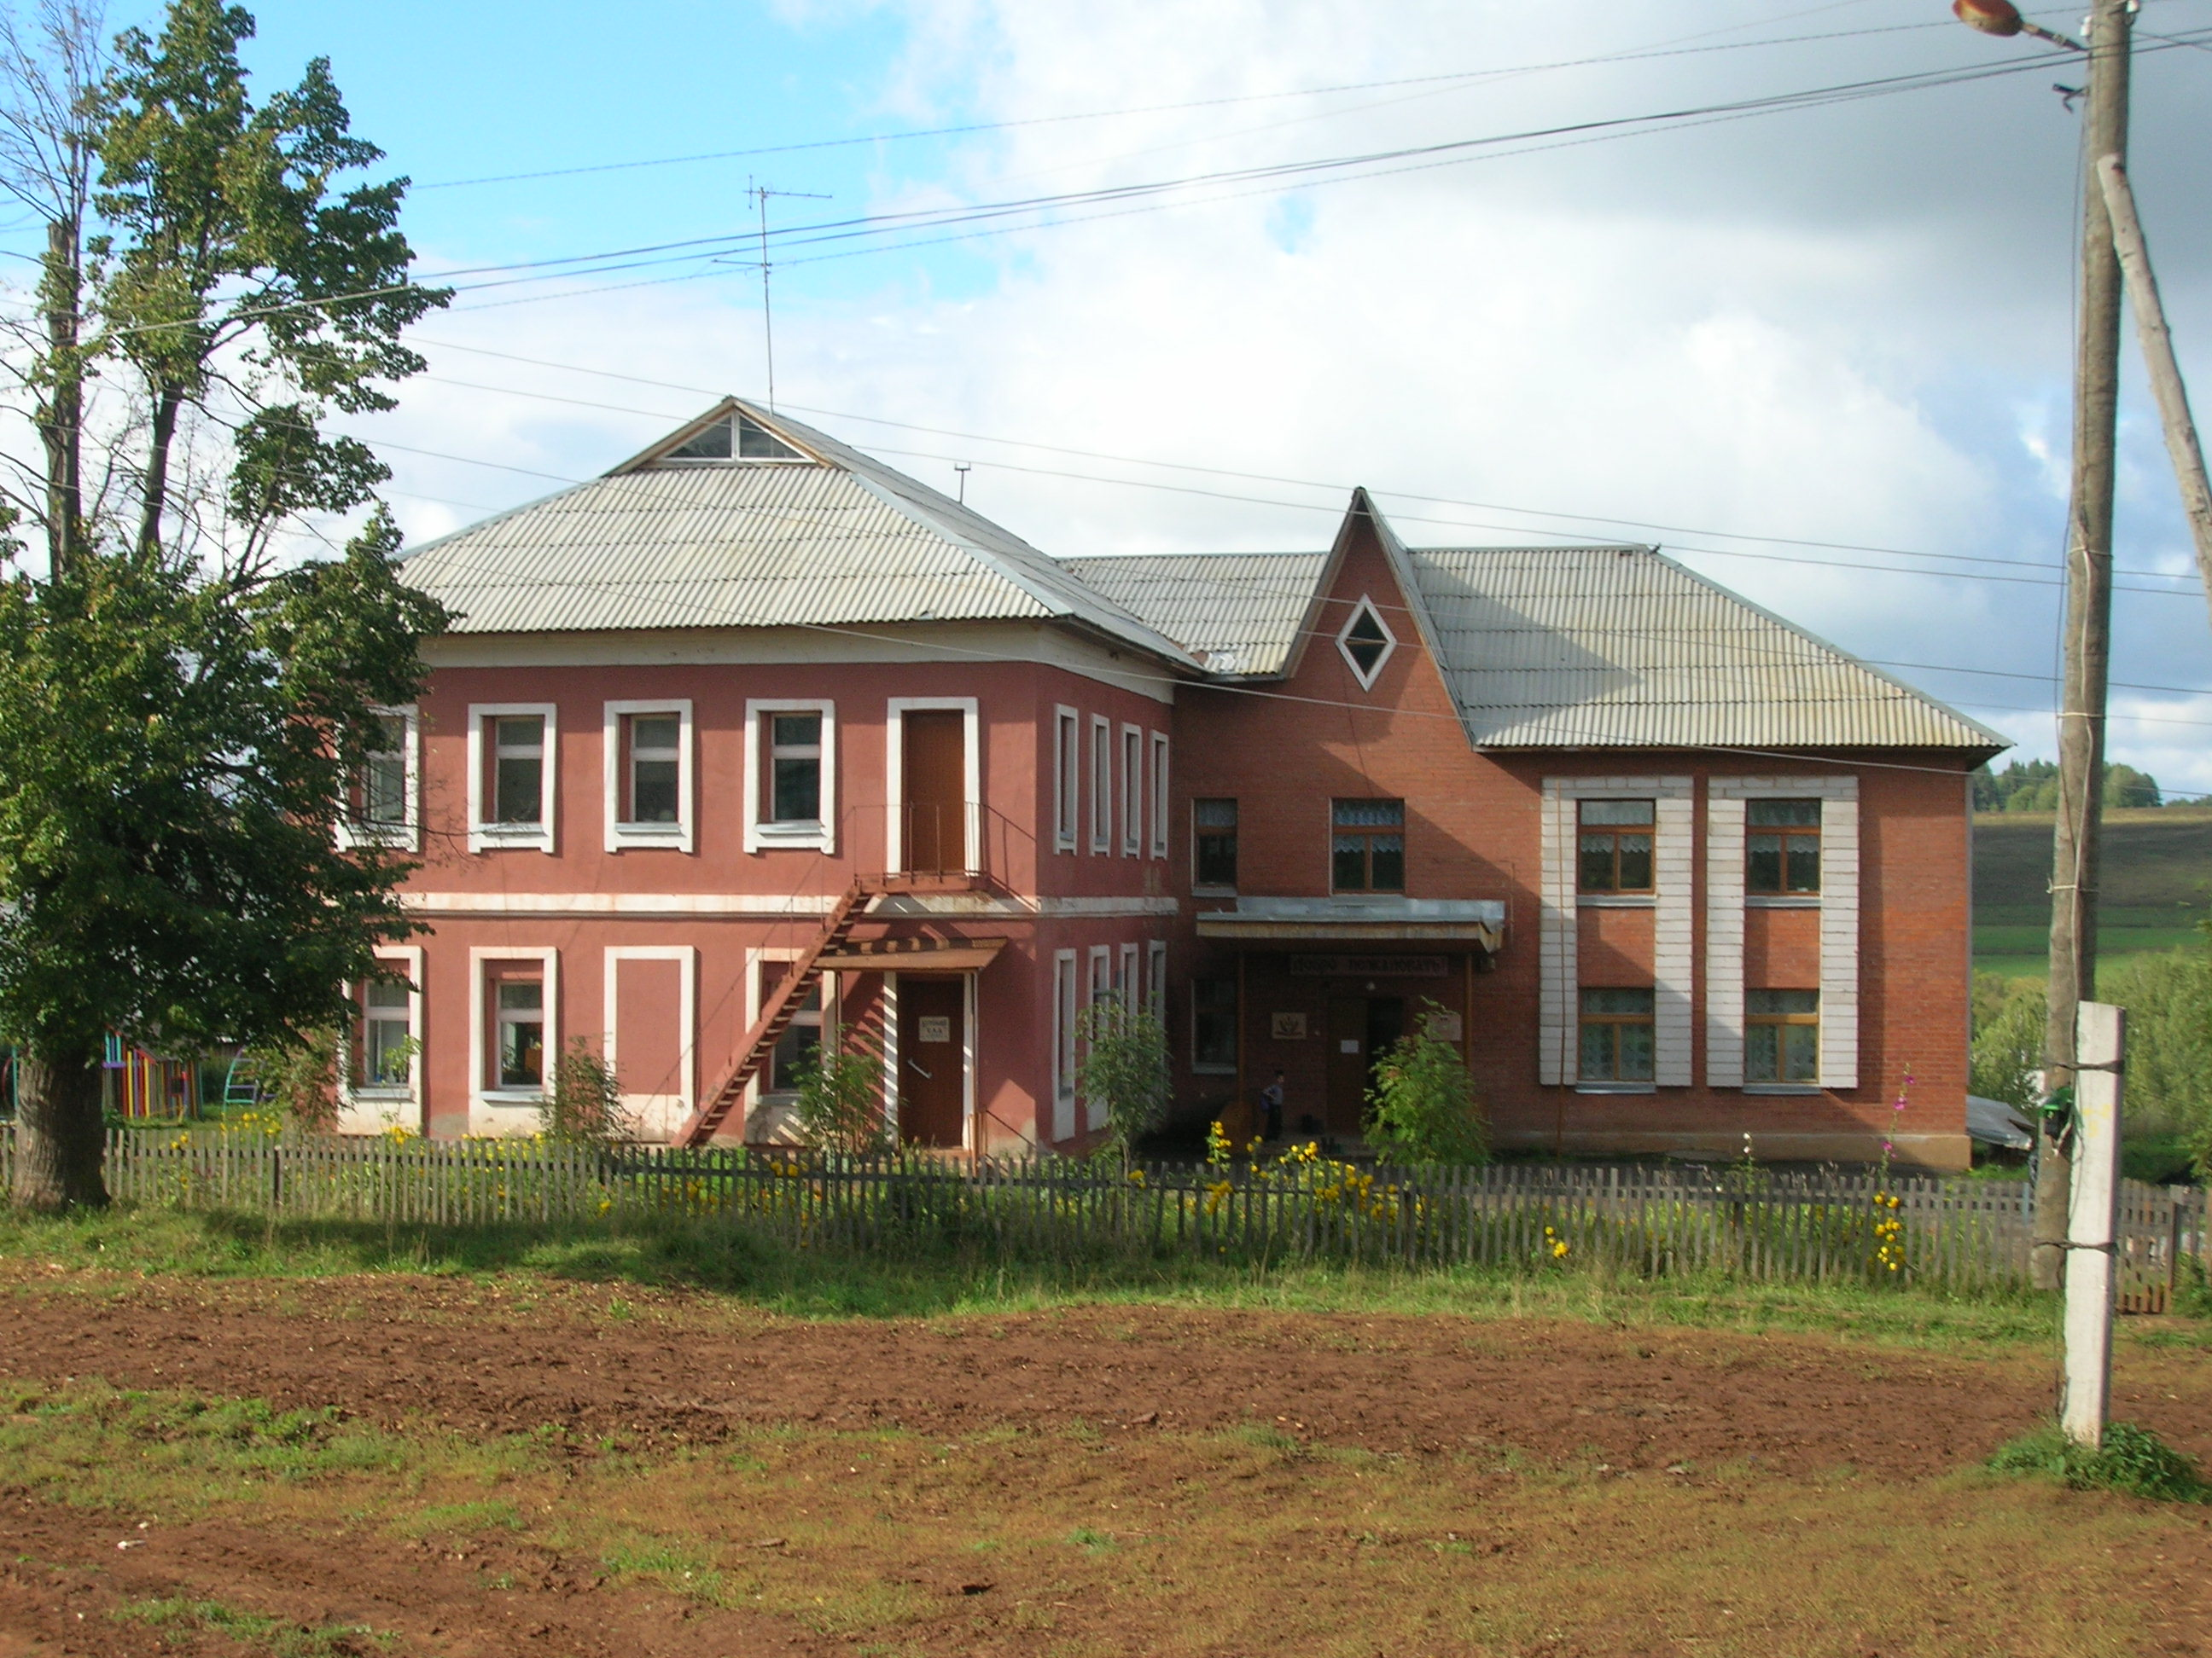
Школа

- Отряд «Друзья природы»
- Девиз: Береги свою планету, ведь другой на свете нету!
- Руководитель: Чернобровенко Татьяна Николаевна, учитель биологии Юрической основной общеобразовательной школы.
- Дата образования 1996 год
- В организации 12 учащихся разного возраста
- Целевая группа – школьники 5, 6 классов
- Направления деятельности – экологическая (природоохранная, просветительская)
- Значимые проекты: «Притоки реки Юрич», «Живи, родник!», «Бобры – гидростроители». Традиционные мероприятия: акция «Чистый лес», «Речная лента», «Покормите птиц зимой», «Птица года», «Чистая вода», «Дни защиты от экологической опасности», «Место встречи», «Зеленая беседка»
- Сотрудничество – экоцентр «Эндемик» Карагайского района и МУ ДОД «Дом детского творчества».
- Телефон, факс 834297 – 36632 (сотовый телефон не работает в данной местности)
- Электронная почта руководителя – tatanik60@mail.ru

Участие учащихся
МОУ «Юрическая основная общеобразовательная школа»
в мероприятиях экологической направленности в 2009 – 2010 учебном году

Уровень | Название мероприятия | Время проведения | Кол-во участников | 1 место | 2 место | 3 место | грамота
Международный | Наука без жестокости  Центр защиты прав животных "Вита | март | 4 |  |  |  | Похвальная  Грамота Югов Захар, ученик 7 класса
Международный | Конкурс детских рисунков  Благотворительный Фонд имени Е.И.Рериха | апрель | 22 |  |  |  | Итоги после 5 июня
Международный | В защиту животных  Конкурс проводится при поддержки Департамента образования г. Москвы | ноябрь | 4
Всероссийский | Разноцветный дом  Автономной некоммерческой организацией «Территория Развития» | октябрь | 7 |  |  |  | Диплом Кулешов Иван, 7 класс
Краевой | Чистая вода  Министерство градостроительства и развития инфраструктуры Пермского края | январь | 7 |  |  |  | сертификаты
Краевой | Чибис – птица года  Пермский зоопарк | апрель | 3 + 2 д/сад |  |  |  | 4 диплома +1 свидетельство
Краевой | Покормите птиц зимой  Пермский зоопарк | апрель | 28 + 8 д/сад |  |  |  | 18 дипломов +18 свидетельств
Муниципальный | Речная лента  Районный комитет по охране ОС | сентябрь | 65 | 1 место школе
Муниципальный | Чистый лес  Районный комитет по охране ОС | сентябрь | 65
Муниципальный | Вода – бесценный дар природы  МОУ ДОД «Дом творчества | сентябрь | 17 | Караваева Алина, 6кл., Уфимцева Александра 5кл..
Муниципальный | Конкурс электронных презентаций  МОУ ДОД «Дом творчества | октябрь | 1 |  |  |  | сертификат
Муниципальный | Экологический слет  МОУ ДОД «Дом творчества | ноябрь | 7 |  |  | 3 место экологическому отряду
Муниципальный | Заяц беляк- -2009  Экологический центр Карагайская школа №2 | февраль | 22 | Диплом Норов Анатолий, 3 кл | Одинцова Татьяна, 9кл |  | Федосеев Сергей 6кл., Шилоносова Анастасия5 кл., Юлдашев Руслан 8 кл.
Муниципальный | Мир заповедной природы  Экологический центр Карагайская школа №2 | апрель | 4 | сертификаты
Муниципальный | Марш парков Экологический центр Карагайская школа №2 | апрель | 23 |  |  |  | Грамота школе
 | Конкурс экологических проектов «Живи, земля!» | апрель | 2 проекта |  |  |  | Грант – 5 тыс  Грант – 7 тыс.
 | Акция «Дни защиты от экологической опасности» | апрель | 100% учащихся школы | 1 место + премия 1000 руб.

